家庭经济困难认定操作指南
(学生)

- 进入家庭经济困难认定模块
登录智慧学工系统，在应用中，找到“家庭经济困难认定”服务，进入。
学生可以在线发起困难生申请，并查看历年申请记录。
- 困难生申请
在“困难生申请”tab页，显示当前学年的困难生申请说明。若当前处于批次申请时间段内，点击“我要申请”，填写申请表单，学生可以在线发起困难生申请，提交老师审核。
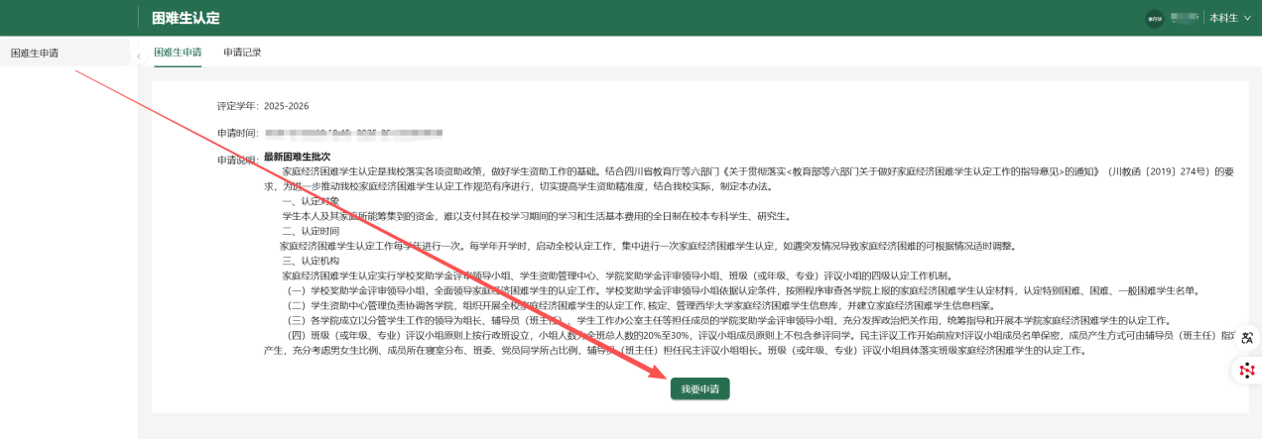

填写注意事项：

- 【家庭人口数】是自动计算，由维护的家庭成员数量自动获得计算人口数；
- 由于测评表内容很多，为了避免填写过程中突然退出填写申请界面，请及时保存至草稿，草稿内容在申请详情标签页，可以随时打开，补充/修改后提交。
- 家庭经济情况量化测评表中的【是否填写内容】，是指该项条目是否需要额外补充。
- 是：提醒补充【附件/说明】；
- 否：无需补充

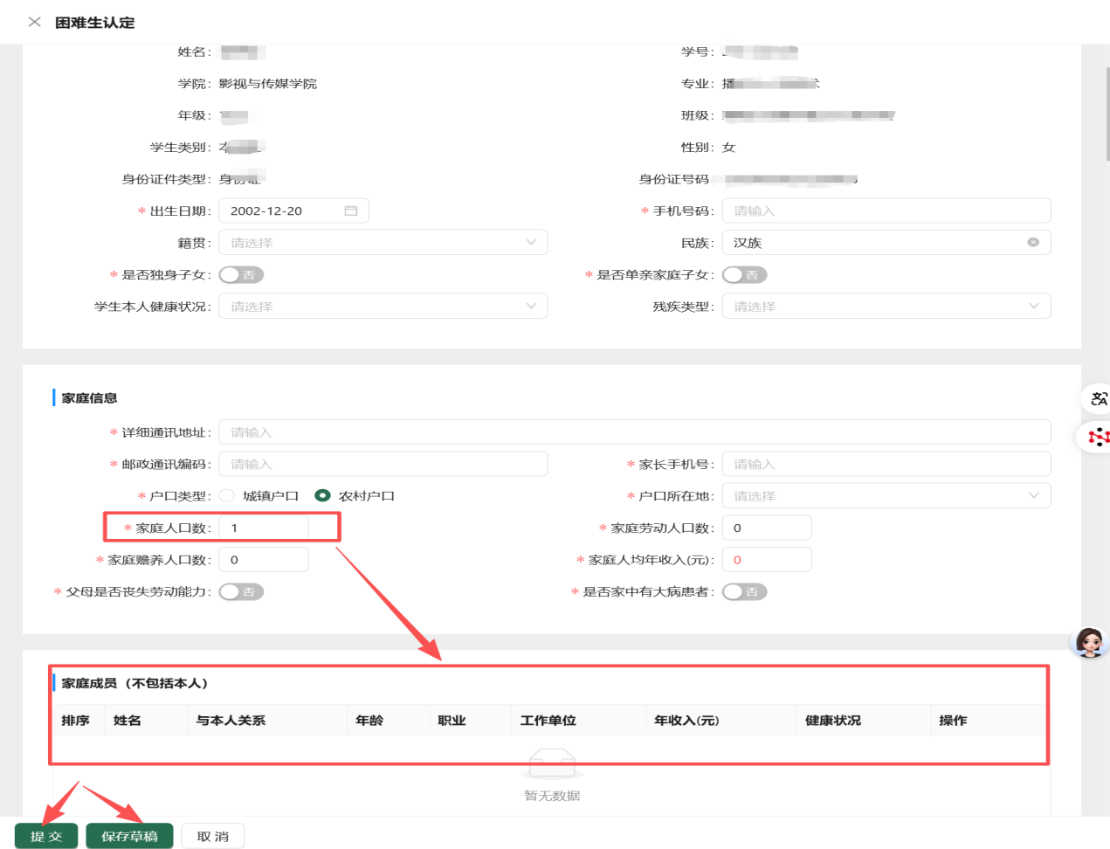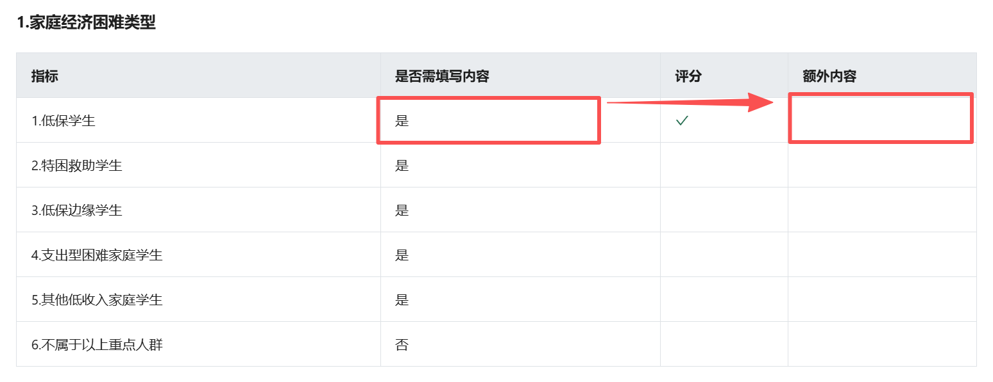

- 查看我的申请
在“我的申请”tab页，显示学生历年来的所有困难生申请记录，可以查看当前审核状态以及认定的结果。
3-1编辑申请：学生保存草稿或老师退回申请后，在“我的申请”中，学生可以重新“编辑”，并提交审核。
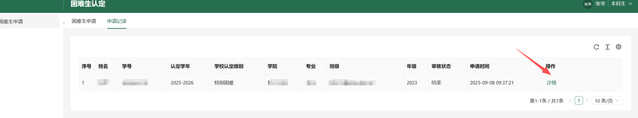

3-2查看详情：点击“详情”，学生可以查看困难生申请详情、流转历史，关注审核动态。
